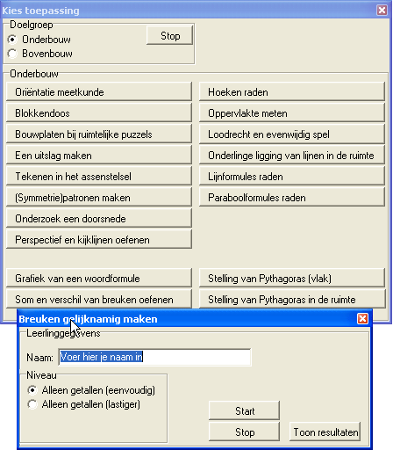
Basistoepassing
Som en verschil van breuken

Doel: oefenen met breuken (gelijknamig maken).

Opstarten: zie hiernaast.

Voer je naam in, kies het niveau en klik op [start].
Telkens verschijnt er een opgave, waarbij je de teller en noemer van de uitkomst kunt invullen.
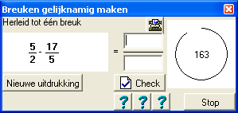
Als je daarmee klaar bent, klik je op [check].
Rechts loopt de tijd mee. Je moet proberen op [check] te drukken voordat de tijd om is. Anders wordt het antwoord fout geteld.

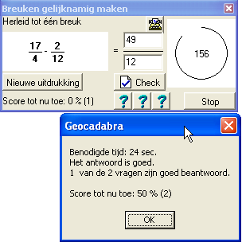
Nadat je op [check] drukt, wordt het resultaat getoond:

In het voorbeeld hiernaast is het antwoord goed. Het was in dit geval de tweede vraag> Dat staat tussen haakjes achteraan de laatste zin.

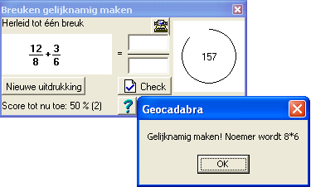
Wanneer je er niet direct uit komt, kun je hulp vragen. Daarvoor staan er drie knopjes met een vraagteken erop.
Klik je op het linker knopje, dan wordt voorgezegd, hoe je gelijknamig moet maken:

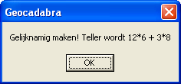
Het middelste vraagteken verklapt hoe je de teller van de uitkomst kunt uitrekenen.

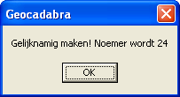
Het rechter vraagteken verklapt wat de noemer van de uitkomst is.

Wanneer je een of meer hulpknopjes gebruikt, kost dit wel wat van je score: 20%, 30% of 40%.

Je kunt er een wedstrijd van maken. Spreek bijvoorbeeld af dat je allemaal 10 sommen maakt. En achteraf kijk je, wie het hoogste percentage heeft gescoord.

Wanneer je wilt stoppen, klik je op de [stop]-toets. Je komt terug in het beginscherm. Hierin kun je op de [toon resultaat] knop klikken. Je krijgt dan een opsomming van alle gemaakte oefeningen te zien. Als je vaker hebt geoefend, en dus al ooit eerder je naam hebt ingevoerd, herken je dit aan het getal achter je naam. Het bestand Ton53.quo bijvoorbeeld bevat het resultaat van de 53-ste oefening van Ton. Hierin staat bijvoorbeeld:
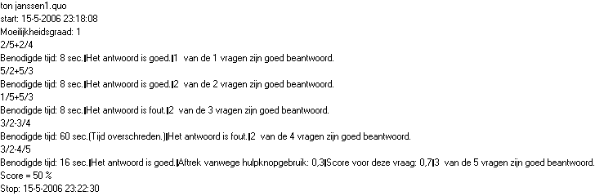
Onder dit venster staat een knopje om dit overzicht te printen of te kopiëren. Je kunt het resultaat bijvoorbeeld aan je docent laten zien. Het is niet mogelijk, dit bestand buiten het programma om te veranderen (bijvoorbeeld om stiekem je resultaat te verbeteren).

